Referencer, spørgeskemaer, diagrammer etc.

Alle bilag skal være henvist til i opgaveteksten

Alle bilag nummeres og placeres i rækkefølge ud fra henvisninger i opgavetekst

Evt. oversigt over bilag hvis mange

Bilag overskrift 1

Produktoversigt: (Kun fra deres nuværende website)

|  |  |  |
| --- | --- | --- |
| ***In-house developed*** | ***Collaborated on / supported development*** | ***Exclusively porting support*** |
| Rise of Triad (Interceptor)  <https://store.steampowered.com/app/217140/Rise_of_the_Triad/> | Core Decay  <https://store.steampowered.com/app/1260940/Core_Decay/> | Daymare: 1998  <https://store.steampowered.com/app/842100/Daymare_1998/> |
| Bombshell  <https://store.steampowered.com/app/353190/Bombshell/> | Ghostrunner  <https://store.steampowered.com/app/1139900/Ghostrunner/> | WRATH: Aeon of Ruin  <https://store.steampowered.com/app/1000410/WRATH_Aeon_of_Ruin/> |
| Rad Rodgers  <https://store.steampowered.com/app/805660/Rad_Rodgers__Radical_Edition/> |  | Metamorphosis  <https://store.steampowered.com/app/1025410/Metamorphosis/> |
| GRAVEN  <https://store.steampowered.com/app/1371690/GRAVEN/> |  | Paradise Lost  <https://store.steampowered.com/app/982720/Paradise_Lost/> |
| Kingpin: Reloaded  <https://store.steampowered.com/app/1224700/Kingpin_Reloaded/> |  | Of Bird and Cage  <https://store.steampowered.com/app/523770/Of_Bird_and_Cage/> |

Bilag overskrift 2

BMC

|  |  |  |  |  |  |
| --- | --- | --- | --- | --- | --- |
| **Key Partners**  Distributører (fysiske og digitale butikker)  Publishere af deres spil, ofte “3D Realms”  Organisationer i spilindustrien, f.eks GameHub Denmark | **Key Activities**  Udvikling af interne og eksterne spilprojekter, herunder porting til spilkonsoller | **Value Proposition**  Interaktiv underholdning  Porting af spil til spilkonsoller, herunder besparelse på hardware  Hjælp til udvikling af computerspil | | **Customer Relationships**  Veteran spiludviklere som selv er fans af retro FPS spil  Tiltrækker spiller kunder ved at lave retro-inspireret spil  Mangler et community for at fastholde og udvide forholdet til kunder | **Customer Segments**  Spillere af action FPS-computerspil, herunder spillere der foretrækker retro-inspireret spil  Andre spiludviklingsvirksomheder der skal bruge assistance til udvikling af deres spil |
| **Key Resources**  Spiludviklere  Hardware til at udvikle spil samt konsolporte, ex: computere og spilkonsoller | **Channels**  SoMe   * Steam * LinkedIn * Twitter * Facebook   Digitale spilbutikker  Spil konferencer  Website  E-mail |
| **Cost Structure**  Variable costs:   * Løn til medarbejdere, herunder til:   + Udvikling af spil og ekstra spil-indhold hvis DLC   + Markedsføring og salg af spil, hvis de selv udgiver et spil   Fixed costs:   * Software licenser til digitalt kreativt arbejde | | | **Revenue Streams**  Kommission til udvikling og/eller porting af samarbejdspartneres spilprojekter  Salg af egne spil  Muligvis støtte af moderselskab(er): Saber Interactive, Embracer Group | | |

SWOT

|  |  |
| --- | --- |
| Interne forhold | Eksterne forhold |
| Styrker   * Produkter med retro-appeal * Industri erfaring og erfarne udviklere * To indkomstkilder (produkter og udvikling/porting services) * Samarbejde med andre udviklere | Muligheder   * Egne nye spil IP-er * Puste nyt liv i samarbejdspartneres retro spil IP-er * Spil bygget på moderne teknologier |
| Svagheder   * Mindre kendt brand * Niche appeal * Få fans / lille community * Varierende kvalitet af egne produkter | Trusler   * Konkurrenters produkter, eksisterende og nye * Faldende interesse i genre blandt primære målgruppe * Dårligt omdømme som samarbejdspartner |

#### Styleguide

LAV I INDESIGN

#EF3832 (logo red color)

#151515 (logo bg color)

Fira Sans Typeface (pt. størrelser?)

Btw, de har 2 logoer, det firkantede er det nye. Hjemmesiden var designet med det gamle, hvilket passer bedre:

#### AIDA E (Se Visuel brandidentitet2022.pdf)

… (evt. beskrive en del af websitet)

Personaer

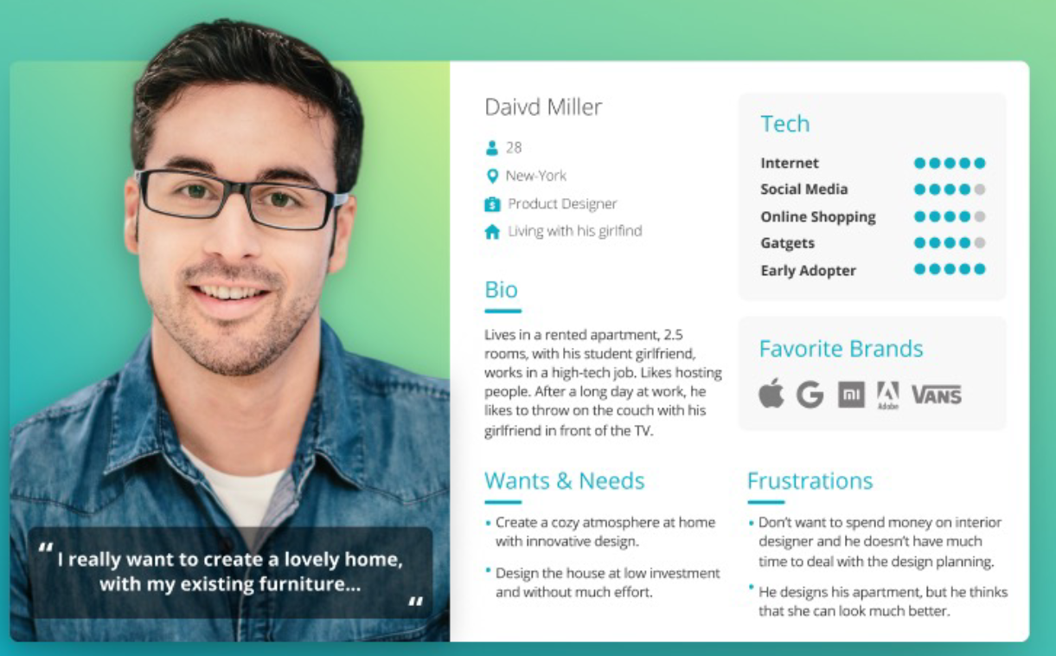

* 1. Navn
     1. Alder
     2. Uddannelse
     3. Jobsituation
     4. Mål og udfordringer ift. produkt/service
     5. Værdier og bekymringer
     6. Præferencer og Keywords
  2. Simon (Chef af Spiludvikl firma, - Samarbejdspartner)
     1. 50 år
     2. Handelsuddannelse
     3. CEO af spilvirksomhed
     4. Er interesseret i at samarbejde med Slipgate på deres næste spil
     5. Værdier og bekymringer
     6. Præferencer og Keywords
  3. Casper (Programmør, vil gerne ansøge hos Slipgate - Talent)
     1. 30
     2. Datamatiker
     3. Arbejdssøgende
     4. Ansøge job hos Slipgate
     5. Værdier og bekymringer
     6. Præferencer og Keywords
  4. Anna
     1. 26
     2. Journalist
     3. Journalist for spil medie
     4. Kontakter slipgate for at skrive om dem i medier
     5. Værdier og bekymringer
     6. Præferencer og Keywords
  5. Thomas (Far, gift med 2 børn, retro gamer - Kunde)
     1. 42 år
     2. Ingeniør
     3. Elektriker
     4. Deltage i et community omkring Slipgate’s spil og evt. søge flere af deres spil
     5. Værdier og bekymringer
     6. Præferencer og Keywords

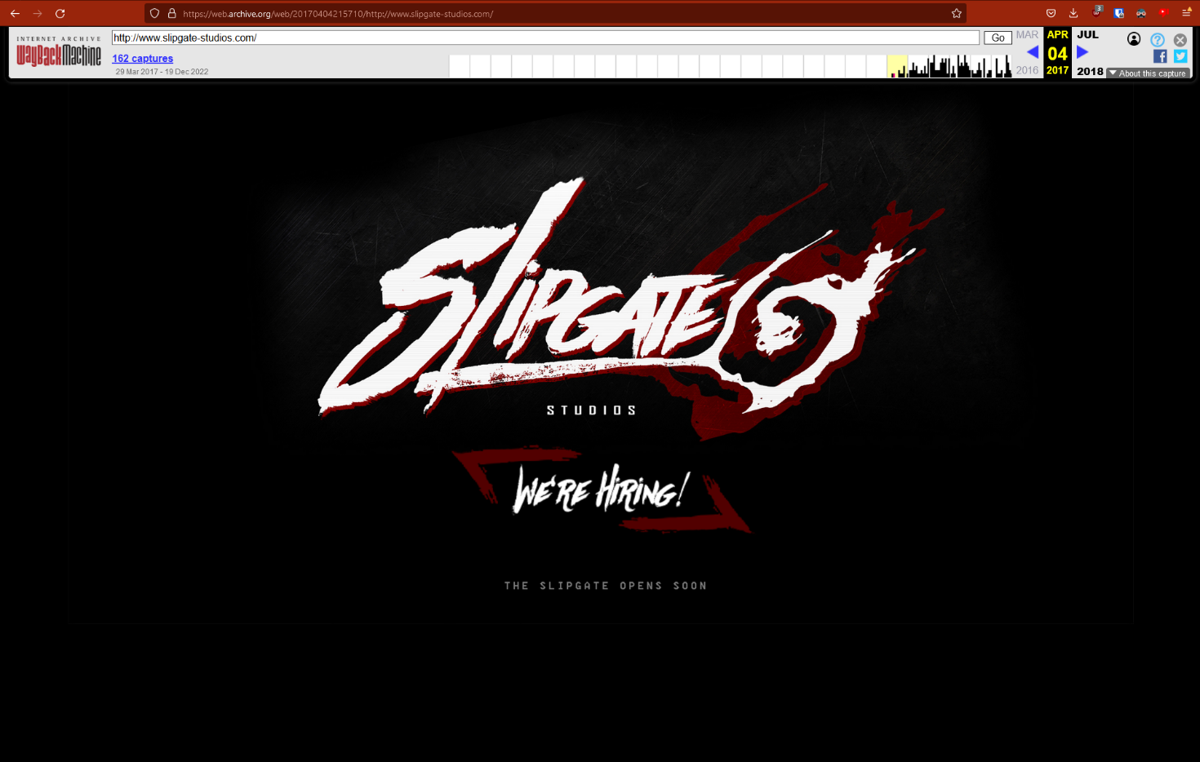

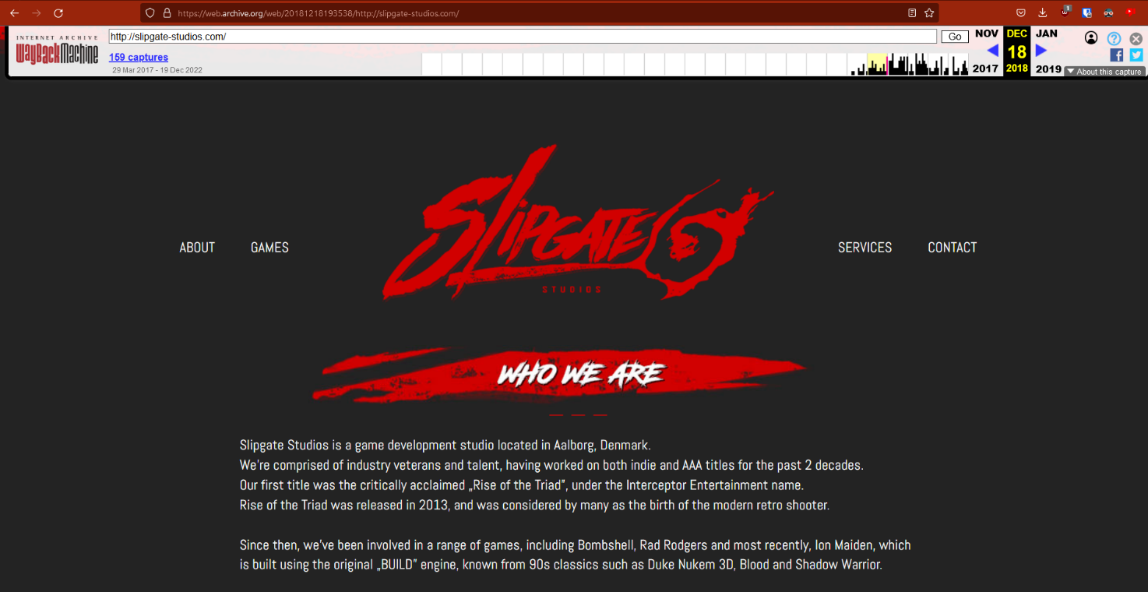

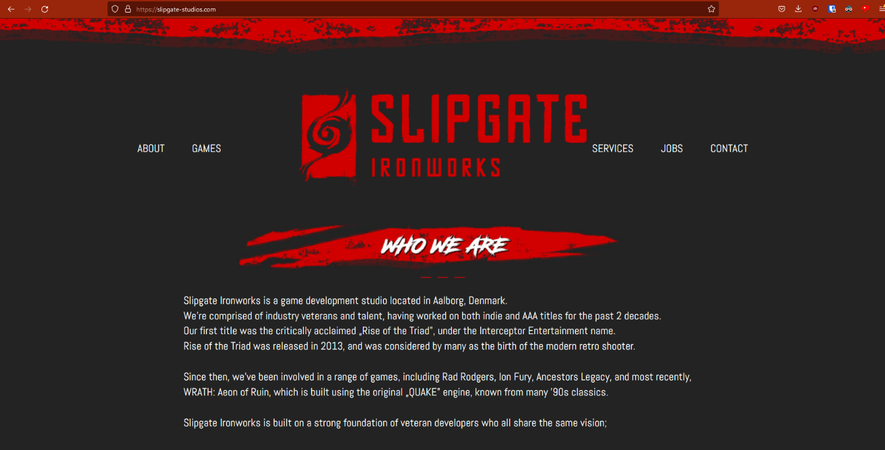

### Key Resources – ikke relevant for opgaven

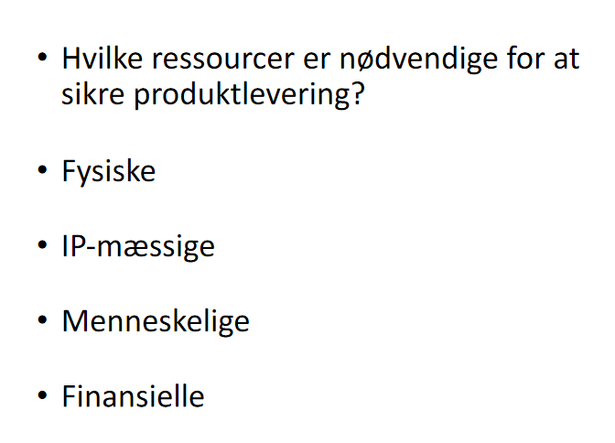

* Fysiske
  1. Kontor
  2. Udviklingsudstyr (pc etc.)
  3. Produkt Test udstyr
  4. Promotional material / stuff for conventions
* IP-mæssige
  1. Navn på deres spil serier
  2. 3D Realms?
* Mennesker (taget fra deres LinkedIn d. 07/12/2022 <https://www.linkedin.com/search/results/people/?currentCompany=%5B%2218008512%22%5D&origin=COMPANY_PAGE_CANNED_SEARCH&sid=9DO>)
  1. CEO, CFO?
  2. Producere
  3. Directors
  4. Udviklere
     1. Artists & concept
     2. Sound Designers, Music Composers
     3. Game, Level, UI designers
     4. Voice over / actors
     5. Programmer
        + AI programmer
     6. 3D artist
     7. VFX
  5. QA
  6. HR
     1. Office Manager?
  7. ”Console Product Manager”
     1. Console / porting stuff

### Cost Structure – ikke super relevant for opgaven

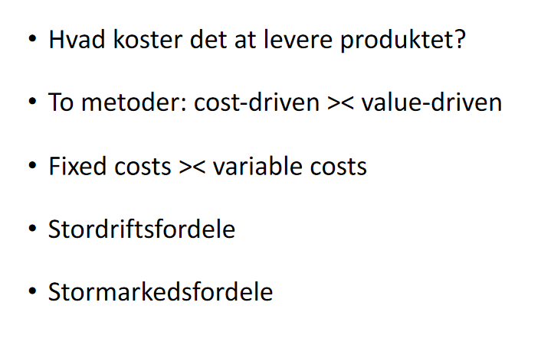

<https://www.strategyzer.com/business-model-canvas/cost-structure>:

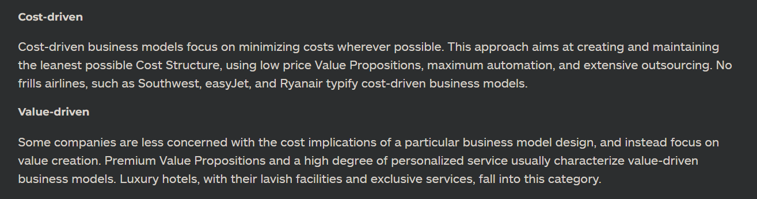

* Variable costs
  1. Salaries (people)
     1. Development
     2. Marketing, Sales & Release
* Fixed costs
  1. Software licens
  2. Lokation og forsyninger

Value driven??? De fokusere på kvaliteten af deres spil, right?

Stormarkedsfordele (sælger til hele verden gennem Steam) right?

Etc.

### Brand Voice & Tone

**Brand Voice & Tone**

Bruges til at fastlægge og standardisere hvordan Slipgate udtrykker sig som brand når de kommunikerer, hvilket har indflydelse på tonen af hjemmesidens indhold.

For at holde tonen af Slipgate’s kommunikation konsistent og passende til deres hjemmeside, , sikre at tonen af indholdet på hjemmesiden stemmer overens med Slipgate’s… [evt. Ift. Content på hjemmeside]

Find eksempler fra deres SoMe pages

3 - 4 eksempler, 1 fra deres website til service partnere, et fra deres SoMe sider til talent og 1 fra deres Steam el. produkt sider til kunder.

